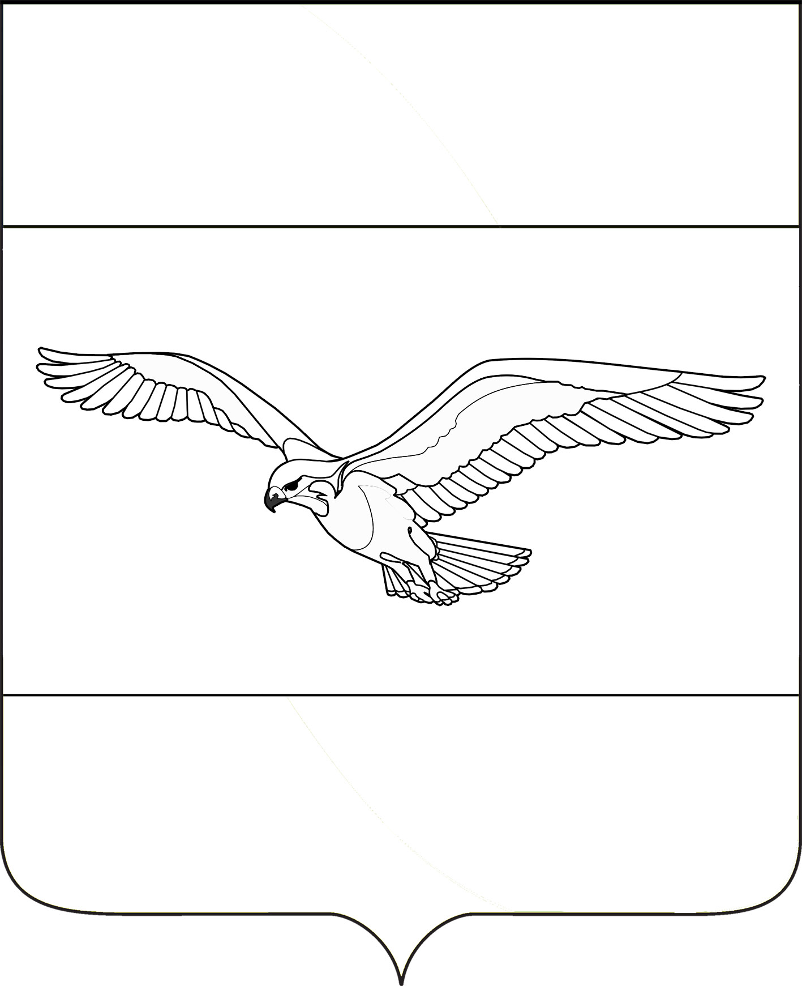
АДМИНИСТРАЦИЯ
КУБАНСКОСТЕПНОГО СЕЛЬСКОГО ПОСЕЛЕНИЯ
КАНЕВСКОГО РАЙОНА

ПОСТАНОВЛЕНИЕ

от года №
поселок Кубанская Степь

Об утверждении места первичного сбора и размещения отработанных ртутьсодержащих ламп на территории Кубанскостепного сельского поселения Каневского района

В соответствии с Федеральными законами от 06.10.2003 № 131-ФЗ «Об общих принципах организации местного самоуправления в Российской Федерации», от 24.06.1998 № 89-ФЗ «Об отходах производства и потребления», от 30.03.1999 № 52-ФЗ «О санитарно-эпидемиологическом благополучии населения», пункта 8 постановления Правительства Российской Федерации от 03.09.2010 № 681 «Об утверждении Правил обращения с отходами производства и потребления в части осветительных устройств, электрических ламп, ненадлежащие сбор, накопление, использование, обезвреживание, транспортирование и размещение которых может повлечь причинение вреда жизни, здоровью граждан, вреда животным, растениям и окружающей среде», в целях обеспечения экологического и санитарно-эпидемиологического благополучия населения, предотвращения вредного воздействия на здоровье населения и обеспечения экологической безопасности при обращении со ртутьсодержащими отходами, п о с т а н о в л я ю:
1. Определить местом первичного сбора и размещения отработанных ртутьсодержащих ламп для потребителей ртутьсодержащих ламп помещение, расположенное по адресу: Краснодарский край, Каневской район, поселок Кубанская Степь, улица Центральная, 73, складское помещение.
2. Утвердить график работы места сбора отработанных ртутьсодержащих ламп для потребителей ртутьсодержащих ламп: понедельник-пятница, с 8.00 до 15.00 ч., обед с 12.00 до 13.00 ч. Выходной: суббота, воскресенье.
3. Утвердить рекомендуемую типовую инструкцию организации сбора, накопления отработанных ртутьсодержащих ламп (приложение № 1).
4. Рекомендовать юридическим лицам (независимо от организационно-правовой формы) и индивидуальным предпринимателям, являющимся потребителями ртутьсодержащих ламп, в соответствии с утвержденными Правительством Российской Федерации Правилами, разработать инструкции по организации сбора, накопления, использования, обезвреживания, транспортирования и размещения отработанных ртутьсодержащих ламп и назначить ответственных лиц за обращение с указанными отходами.
5. Рекомендовать юридическим лицам (независимо от организационно-правовой формы) и индивидуальным предпринимателям заключить договор на сбор отработанных ртутьсодержащих ламп с юридическими лицами или индивидуальными предпринимателями, осуществляющими сбор, использование, обезвреживание, транспортирование и размещение отработанных ртуть содержащих ламп, имеющими лицензии на осуществление деятельности по обезвреживанию и размещению отходов I - IV класса опасности.
6. Начальнику общего отдела администрации Кубанскостепного сельского поселения Каневского района Н.А. Кирсановой:
6.1. Разместить настоящее постановление на официальном сайте администрации Кубанскостепного сельского поселения Каневского района в информационно-телекоммуникационной сети «Интернет».
6.2. Обеспечить официальное обнародование данного постановления.
7. Ответственным за обращение с отработанными ртутьсодержащими лампами назначить инженера-землеустроителя администрации Кубанскостепного сельского поселения.
8. Контроль за выполнением настоящего постановления оставляю за собой.
    - Постановление вступает в силу со дня его официального обнародования.

Глава Кубанскостепного
сельского поселения
Каневского района А.Л. Асланян

ПРИЛОЖЕНИЕ
к постановлению администрации
Кубанскостепного сельского поселения
Каневского района
от года №

Рекомендуемая типовая инструкция
по организации сбора, накопления отработанных ртутьсодержащих отходов

На основании рекомендуемой типовой инструкции индивидуальные предприниматели и юридические лица, осуществляющие деятельность по накоплению отработанных ртутьсодержащих ламп, разрабатывают рабочие инструкции для персонала, ответственного за данную деятельность.
Отработанные ртутьсодержащие лампы относятся к первому классу опасности и при неправильном обращении являются источником повышенной опасности в связи с возможностью острых и хронических отравлений парами ртути, а также ртутного загрязнения помещений, территорий, воздуха, почвы, воды.
Лица, ответственные за накопление отработанных ртутьсодержащих ламп, назначаются приказом по предприятию (организации) и должны пройти специальное обучение, предварительный медицинский осмотр и быть обеспечены средствами индивидуальной защиты органов дыхания (СИЗОД), специальной одеждой, специальной обувью, средствами индивидуальной защиты рук и глаз.
Отработанные ртутьсодержащие лампы подлежат строгому учету с записями о приходе, расходе, перемещении и приходе в негодность в специальном журнале.
Накопление ртутьсодержащих ламп без повреждения осуществляется в заводской таре и должно быть сосредоточено в специальных помещениях, закрепленных за ответственным лицом, при обеспечении полной сохранности. Помещения для накопления ламп должны быть обеспечены автономной системой вентиляции, исключающей проход воздуховодов через другие помещения, защищены от химически агрессивных сред, атмосферных осадков, грунтовых вод. Двери помещения должны быть надежно закрыты и иметь надпись «Посторонним вход воспрещен».
При разбивании отработанных ртутьсодержащих ламп необходимые демеркуризационные работы, то есть работы по удалению ртути, осуществляются лицами, ответственными за накопление отработанных ртутьсодержащих ламп на предприятии (организации).
В случае выявления разбитых ртутьсодержащих ламп необходимо:
- поставить в известность руководителя предприятия (организации);

- удалить из помещения персонал, не занятый демеркуризационными работами;
- собрать осколки ламп подручными приспособлениями;
- убедиться, путем тщательного осмотра, в полноте сбора осколков, в том числе учесть наличие щелей в полу;
- обработать обильно (0,5 - 1,0 л/кв. м) загрязненные места с помощью кисти одним из следующих демеркуризационных растворов: 20-процентным раствором хлорного железа или 10-процентным раствором перманганата калия, подкисленного 5-процентной соляной кислотой;
- оставить демеркуризационный раствор на загрязненном месте на 4-6 часов. Тщательно вымыть загрязненный участок мыльной водой;
- после каждого этапа работ тщательно мыть руки. Все работы проводятся в резиновых перчатках и респираторе (марлевой повязке);
- сообщить о происшествии в ЕДДС муниципального образования Каневской район.
При накоплении отработанных ртутьсодержащих ламп запрещается:
- выбрасывать лампы в мусорные контейнеры, закапывать в землю, сжигать загрязненную ртутью тару;
- хранить лампы вблизи нагревательных или отопительных приборов; дополнительно разламывать поврежденные ртутные лампы с целью извлечения ртути;
- привлекать для работ с отработанными ртутьсодержащими лампами лиц моложе 18 лет.
Характерными признаками отравления парами ртути являются металлический привкус во рту, разрыхление десен, сильное слюнотечение. Впоследствии развиваются язвы на деснах, происходит выпадение зубов, поражение пищеварительного тракта и нервной системы. При незначительных концентрациях ртути наблюдается легкая возбудимость, мелкая дрожь частей тела, ослабление памяти. При остром отравлении нарушается деятельность кишечника, возникает рвота, распухают губы, десны, постепенно наступает упадок сердечной деятельности.
Первая помощь при отравлении парами ртути или попадании внутрь организма солей ртути - полный покой, полоскание рта слабым раствором бертолетовой соли, 5% раствором хлорида цинка, 2% раствором танина, принятие цистамина (0.3 г). Срочная госпитализация пострадавшего.

Заместитель главы
Кубанскостепного сельского поселения С.С. Свиридов

